Un cañón solo dispara si el otro cañón dispara primero, y se hará con el propósito de no recibir daños.

Las balas de cañón tienen un movimiento parabólico

Para que el disparo defensivo del cañón DD, debe estar a una distancia de no mas de 0,025d de la posición de la bala ofensiva

DD está dotada con sensor que detecta cualquier DO, dentro del rango descrito y realiza la detonación para destruirla.

EL rango de destrucción de DD corresponde a un circulo con centro (xD, yD) y radio 0,025d

Por otro lado, DO está dotada con un sensor de detonación que detecta la ubicación enemiga dentro a una distancia de 0,05d. El rango de destrucción de DO corresponde a todo lo que se encuentre dentro de un círculo con centro en (xO, yO) y radio 0,05d.

El cañón defensivo cuenta con un infiltrado que notifica un disparo de Do y además informa los parámetros con los cuales fue realizado, pero la información llega con 2 segundes de retraso.

EL cañón defensivo solo disparara si el cañón ofensivo dispara una bala que pueda llegar a dañar el cañón defensivo

Me contratan para hacer que el sistema de defensa sea exitoso.

Una vez me brinden la información del disparo enemigo, debo calcular los parámetros que produzcan un disparo defensivo efectivo, que proteja el cañón propio y que además no dañe el cañón del enemigo.

La computadora tarda 5 segundos en suministrarle la información al cañón defensivo.

Debo simular situaciones en las cuales se vea comprometido el cañón de mi cliente, es decir que debo suministrar disparos ofensivos exitosos y proporcionar al menos tres conjuntos de parámetros con los cuales defender

NO SE CAUSARÁN DAÑOS AL CAÑON DEL ENEMIGO.

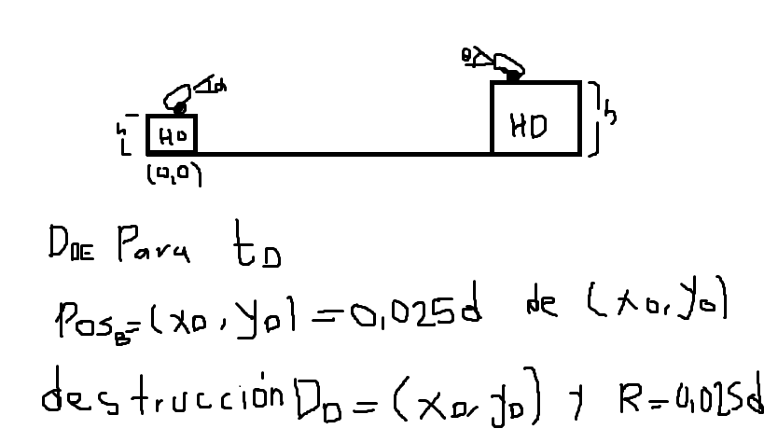

SI O ATACA = TRUE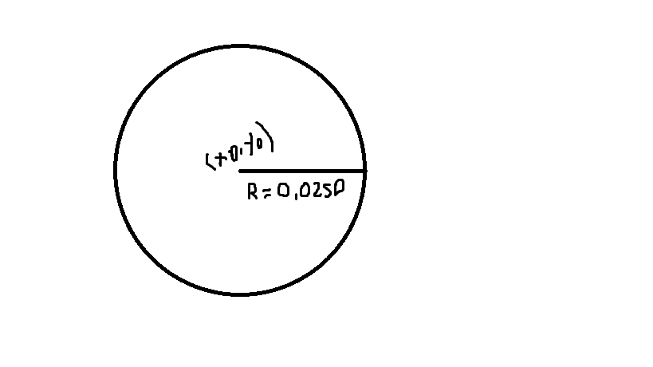

SI D DEFIENDE=TRUE

SI O NO ATACA=FALSE

SI D NO DEFIENDE=FALSE